附件1
会宁县巩固拓展脱贫攻坚成果
乡（镇）级资料清单

（一）医保台账：包括以下六类：参保台账，未参保台账，未报销住院医疗费用台账，门诊慢特病办理台账，纳入“两病”保障范围台账，村卫生室台账。（电子版）
（二）产业帮扶类台账：1.入股分红：“三方协议”、入股分红花名册；代种代养协议、分红花名册等相关资料。
2.农业保险：投保花名册及汇总表。
3.入股分红：到户产业扶持资金入股分红花名册、代种代养台账等。
4.“两园”建设：“两园”（即标准化种养产业园和农产品加工产业园）建设情况。有“两园”建设推进方案、有入园农户花名汇总表、入园经营主体等相关资料台账。
（三）住房安全保障台账：1.乡镇农村住房安全动态监测工作文件，文件中是否健全完善动态监测机制，并成立领导小组，组建网格化巡查队伍。2.乡镇2022年度新增危房动态监测统计表，每月统计汇总各村新排查危房户数。
（四）饮水安全保障台账：包括乡镇饮水安全花名册（根据变化及时更新）；集中取水点覆盖花名册；邻里取水花名册（必须签订邻里取水协议）；水窖净化设备安装花名册；管护方案和村级水管员协议。
（五）就业帮扶台账：包括劳务输转台账，建立培训台账（台账培训学校提供），对辖区内乡村就业工厂（乡村就业帮扶车间）建立台账（车间提供），公益性岗位选聘材料、选聘花名、日常管理台账，养老保险代缴和未代缴台账。
（六）低保兜底台账：1.当月农村低保对象资金发放花名册（标注是否为建档立卡贫困户；2.当月农村低保对象家庭成员信息表；3.残疾人两项补贴发放花名册；4.特困供养对象资金发放花名册；5.特困供养对象监护协议；6.1-10月份临时救助资金发放花名册（含急难救助）；7.孤儿（事实无人抚养儿童）资金发放花名册）；8.“三类户”享受社会救助台账（农村低保、特困、临时救助）。
（七）易地扶贫搬迁台账：包括易地扶贫搬迁安置户花名册，易地扶贫搬迁到户产业台账。
（八）享受扶贫小额信贷汇总表及花名册。
（九）驻村帮扶相关台账。（包括会议记录、帮扶单位及帮扶责任人结对帮扶汇总表及花名册等）
（十）防止返贫监测台账。1.边缘易致贫户、脱贫监测户识别资料。（2019年识别资料要有会议记录、信息采集表和花名册，2022年6月之后识别的要有程序性资料等）；2.
边缘易致贫户、脱贫监测户风险消除程序性资料。（会议记录、公示资料、县级批复文件等）
（十一）政策性文件资料：包括中央省市县下发的各类脱贫攻坚与乡村振兴有效衔接、防止返贫监测的各类政策性文件。
（十二）基础资料台账：包括本乡镇常住人口汇总表、乡（镇）情简介、“三类户”花名册、已脱贫户花名册、“三类户”及风险消除花名册。

附件2
会宁县巩固拓展脱贫攻坚成果村级
档案资料目录

1.基本情况
主要包括村情简介、村级信息表、户籍人口和常住人口汇总表及花名册、脱贫人口汇总表及花名册、监测人口汇总表及花名册、行政村名称变更证明材料等。
2.学习类资料
主要包括学习习近平总书记关于巩固拓展脱贫攻坚成果同乡村振兴有效衔接的重要讲话、重要指示精神；中央、省、市、县重要会议、文件等学习记录。
3.防止返贫监测和帮扶资料
主要包括防止返贫监测和帮扶工作安排部署会议纪要，监测对象纳入（2019年识别资料要有会议记录、信息采集表和花名册，2022年6月之后识别的要有程序性资料）、风险消除程序资料（含会议记录、民主评议资料、公示资料、县级批复文件等），监测对象统计表、花名册，风险消除对象统计表、花名册；村级防返贫监测一览表（没有“三类户”的村无此表）；监测对象享受各类帮扶政策措施台账，监测户“一户一策”精准帮扶计划。
4.大排查资料
主要包括村级两委会议研究记录、大排查工作安排、排查问题清单、排查问题整改情况等。
5.问题整改资料
主要包括今年以来国家及省上巩固拓展脱贫攻坚成果同乡村振兴有效衔接各类巡视审计、考核督查、明查暗访等方面发现的问题整改情况台账资料；历年来尤其是2021年国家及省上脱贫攻坚考核反馈问题整改情况台账资料。
6.产业帮扶资料
主要包括农民专业合作社入社成员花名册及带动脱贫户花名册；村集体经济发展计划、财务凭证、合同或入股协议、光伏帮扶年度收益分配使用计划、分配收益花名册和收益分配使用计划及年度实际收益情况公示资料；农业保险投保花名册及汇总表。
7.就业帮扶资料
主要包括外出务工人员花名册、公益性岗位人员汇总表及花名册、聘用协议，农业实用技术和职业技能培训相关资料及培训人员花名册，就业帮扶车间吸纳脱贫劳动力花名册，创业致富带头人培训资料。
8.教育帮扶资料
主要包括义务教育阶段适龄儿童少年就读情况汇总表及花名册、义务教育阶段以外学生享受教育帮扶政策相关证明材料。
9.健康帮扶资料
主要包括村卫生室资料，参保台账，未参保台账，未报销住院医疗费用台账，门诊慢特病办理台账，纳入“两病”保障范围台账。
10.住房安全资料
主要包括本年度脱贫人口及监测对象农村住房抗震改造台账；新增危房动态监测统计表及台账；易地搬迁后续扶持花名册等资料。
11.安全饮水资料
主要包括本年度饮水安全汇总表及花名册和脱贫人口及监测对象饮水安全台账，集中供水点及供水设施管护相关资料。
12.基础设施资料
主要包括自然村通动力电、通网络等资料，卫生厕所改造花名册。
13.养老保险资料
主要包括脱贫人口参加城乡居民基本养老保险花名册、参保代缴花名册、待遇领取花名册。
14.兜底保障资料
主要包括脱贫人口享受低保、特困供养人员汇总表及花名册、享受临时性救助花名册、享受残疾人两项补贴花名册以及开展农村留守老人妇女儿童及特困群众关爱服务行动相关资料。
15.金融帮扶资料
主要包括脱贫攻坚期享受小额信贷汇总表及花名册，今年以来享受小额信贷汇总表及花名册。
16.衔接资金资料
主要包括村级年度实施帮扶项目计划、项目库公示图片、项目实施前公示资料，村级年度项目完成情况公示资料。
17.驻村帮扶资料
主要包括会议及学习记录、驻村工作日志、群众来电来访记录、帮扶责任人与“三类户”结对帮扶情况、驻村帮扶工作年度计划等驻村帮扶相关资料。
附件3

会宁县巩固拓展脱贫攻坚成果户内
档案资料目录

1.户内信息采集表、监测户“一户一策”巩固提升计划。
2.2022年以来到户扶持政策落实清单（监测户）。
3.2021年、2022年收入监测表。
4.2022年“一卡通”或“一折通”银行流水清单（监测户）。
5.小额信贷及还续贷凭据。
6.股权证、入股分红凭证、入股配股帮带协议。
7.乡村公益性岗位聘用协议（包括护林员、水管员、保洁员、绿化员等）。
8.最低生活保障证、特困供养证。
9.残疾人证。
10.义务教育阶段适龄儿童少年就地上学、异地就读或非在校证明，教育帮扶政策落实情况明白卡。
11.参加医疗保险凭证、资助对象参保资助凭证。
12.家庭医生签约服务协议书、慢病卡。
13.有住院病人的住院费用报销凭证。
14.住房安全等级鉴（认）定表、住房安全达标认定书。
15.农业实用技术培训、职业技能培训等证书。
16.参加基本养老保险缴费凭据和佐证资料。
附件4 甘肃省脱贫不稳定户和边缘易致贫户
“一户一策”帮扶计划填写说明

一、家庭基本情况
脱贫不稳定户有7项内容，边缘易致贫户有6项内容。
1.户主姓名。填写户主姓名。
2.联系电话。填写户主电话号码。
3.家庭人口。填写家庭常住人口数(包括未上户口的子女和婚嫁入赘的人口等)。
4.脱贫年度。以贫困户脱贫达标认定书时间为准（仅脱贫不稳定户填写）。
5.监测年度。农户被确定为监测对象的年度。
6.农户属性。低保户，指纳入农村低保范围的农户；特困供养户，指纳入农村特困供养范围的农户；残疾人户，指纳入残疾人保障范围的农户。
7.家庭劳动力。根据家庭劳动力情况，将农户分为有劳动能力、部分家庭成员丧失劳动能力、整户无劳动能力等3个类型，按实际情况勾选，只能单选。有劳动能力，指在16周岁-60周岁之间的家庭成员均具有劳动能力；部分家庭成员丧失劳动能力，指在16周岁-60周岁之间的部分家庭成员由于疾病、残疾等而丧失劳动能力，对16周岁-60周岁之间有劳动能力的患病人员以及60岁以上的健康人员，能够从事一些简单劳动的人员，不能认定为丧失劳动能力。整户无劳动能力，指在16周岁-60周岁之间的家庭成员因患病、残疾等而均丧失劳动能力。
二、2021年家庭收入及刚性支出情况
1.主要收入来源。有工资性收入、农业自营收入、资产收益扶贫分红收入、政府补贴或救助收入、非农业自营收入、土地流转等财产性收入6个选项，根据对农户的调查了解情况，结合家庭收入结构和收入占比进行勾选，可单选或多选。
2.具体收入。核准填写农户工资性收入、经营性净收入、财产性净收入、转移性净收入等收入情况，核算填写家庭全部净收入和人均纯收入。
工资性收入。指家庭就业人员通过各种途径得到的全部劳动报酬和各种福利并扣除必要的就业成本后的收入。包括因任职或者受雇而取得的工资、薪金、奖金、劳动分红、津贴、补贴以及与任职或者受雇有关的其他所得等。
经营净收入。指家庭成员从事生产经营及有偿服务活动所获得全部经营收入扣除经营费用、生产性固定资产折旧和生产税之后得到的收入。包括从事种植、养殖、采集及加工等农林牧渔业的生产收入，从事工业、建筑业、手工业、交通运输业、批发和零售贸易业、餐饮业、文教卫生业和社会服务业等经营及有偿服务活动的收入等。
财产净收入。指出让动产和不动产，或将动产和不动产交由其他机构、单位或个人使用并扣除相关费用之后得到的收入。包括储蓄存款利息、有价证券红利、储蓄性保险投资以及其他股息和红利等收入，集体财产收入分红和其他动产收入，以及转租承包土地经营权、出租或者出让房产以及其他不动产收入等。
转移净收入。指转移性收入扣减转移性支出之后的收入。其中，转移性收入指国家、机关企事业单位、社会组织对居民的各种经常性转移支付和居民之间的经常性收入转移，包括赡养（抚养、扶养）费、离退休金、失业保险金、遗属补助金、赔偿收入、接受捐赠（赠送）收入等。转移性支出指居民对国家、企事业单位、社会组织、居民的经常性转移支出，包括缴纳的税款、各项社会保障支出、赡养支出以及其他经常转移支出等。
3.刚性支出。核准填写共同生活的家庭成员因病、因残、因学等造成的合规自负支出，核算填写家庭刚性总支出。
因病刚性支出。主要指家庭成员因病住院，按规定享受基本医保、大病保险、大病补充保险、医疗救助等政策后，由个人自负的合规费用；长期患慢性疾病需门诊救治，按规定享受相关报销救助政策后，由个人自负的合规费用；因治疗疾病必须支出的交通费、基本生活费等。
因残刚性支出。主要指家庭成员因残疾康复治疗和配备必要的辅助器械个人支出费用。
因学刚性支出。主要指家庭成员中有就读于国内全日制普通高校、高等职业学校、高等专科学校和高中(含中等职业学校)的学生，每年缴纳的学杂费、书本费以及必须支出的基本生活费。
三、2021年家庭财产情况
通过入户调查、邻里访问、经济核对等方式，摸清并填写农户拥有住房、机动车辆、机器设备、大型农机具、农业设施、牲畜存栏等情况。仅边缘易致贫户填写，脱贫不稳定户不填写。
1.不动产。填写农户拥有的生产用房、农业设施、经济林木、草场牧场等情况。
2.动产。填写农户拥有的机动车辆、大型农机具、农业设备和牲畜存栏等情况及参与市场经营情况（如注册个体工商户、农民专业合作社分红等）。
四、返贫（致贫）风险
1.风险类别。分为收入型、支出型、保障型3类，根据风险影响进行勾选（最多选两项），收入减少则为收入型，支出增大则为支出型，“三保障”有影响则为保障型。
2.主要风险。分为因病、因自然灾害、因学、因残、因产业失败、因就业不稳、因意外事故、因疫情、缺劳动力、自身发展动力不足、其他等11类，根据风险产生的具体原因进行勾选（不能多于3项），与国家系统一致。
3.具体风险分析描述。详细描述返贫致贫风险产生的原由、过程和带来的影响，做到事实清楚、情况准确。
因病。填写患者姓名，患病时间、病种及治愈情况；治疗疾病自负多少钱，报销多少钱，没有报销的原因；是否因治病举债、举债多少；如果未治愈且没有继续接受治疗，要填写具体原因。
因自然灾害。填写受灾时间、灾害类型、财产损失及人员伤亡情况等。自然灾害有水旱灾害、地质灾害、生物灾害、气象灾害、森林草原火灾等。
因学。填写学生姓名，就读学校类型（学前教育、义务教育、高中教育、职业教育、特殊教育、高等教育等），年支出情况等。
因残。填写残疾者姓名，残疾时间、类型、等级，是否有劳动能力，生活能否自理；治疗残疾自负多少钱，报销多少钱，没有报销的要填写原因；是否因治疗残疾举债、举债多少；如果未治愈且没有继续接受治疗，要填写具体原因。
因产业失败。填写失败产业的种类及原因，银行借款和负债及带来的影响等。
因就业不稳。填写从事的职业及时间，导致就业不稳定的因素，收入减少及带来的影响等。
因意外事故。填写事故的类型、发生时间、财产损失、人员伤亡及带来的影响等。
因疫情。填写因新冠肺炎疫情导致返贫致贫情况。
缺劳动力。填写无劳动力者姓名、丧失劳动能力时间、原因等情况。
自身发展动力不足。填写发展动力不足的具体情况，是文化水平低、缺技术、致富无门路还是对生活没有信心。
其他。填写除以上10种返贫致贫风险以外的其他情况，说明具体原因。
五、2021年帮扶措施及风险消除情况
1.确定为脱贫不稳定户（边缘易致贫户）后享受的主要帮扶措施。分年度、分类别填写农户被确定为“两类户”后，到2021年底累计享受的主要帮扶政策措施，做到实事求是、真实可靠、与国家系统一致。
产业。填写农户享受的具体扶持政策、补助的资金、落实的时间，种植的种类及面积，养殖的种类及数量，培训的内容及次数，通过产业扶持增加的收入等。
就业。填写家庭成员享受的具体扶持政策，是外出务工还是回乡创业，是在扶贫车间还是安排公益岗位，是否参加技能培训。如是外出务工，填写落实的政策，补助的资金，提供的帮助等；如是扶贫车间，填写从事的工作，收入情况等；如是公益岗位，填写岗位种类，收入情况等；如参加技能培训，填写培训项目名称、培训工种、培训时间及地点、发证情况等。
教育。填写家庭成员享受的学前教育、义务教育、高中教育、职业教育、特殊教育、高等教育等优惠政策，政策受惠人姓名、项目名称、补助或贷款金额等。
医疗。填写家庭成员参加城乡居民基本医疗保险情况，符合条件家庭成员享受参保缴费补贴政策情况。家庭成员有患病住院的，填写患者姓名，住院费用报销情况等。
住房。填写农户享受的住房改造政策，改造的方式、时间和补助金额等。
饮水。填写农户饮水方式及饮水安全达标情况。
综合保障。填写农户享受的社会保障政策类别、人员及补助资金数额等。
其他措施。填写以上7类帮扶措施以外的其他帮扶措施，没有则不填写。
2.2021年底风险消除情况。通过核查评估农户收入、“两不愁三保障”及安全饮水情况，实事求是分析研判风险消除情况。对通过帮扶风险已稳定消除的，勾选“风险稳定消除不再监测帮扶”选项，原则上不再监测、不再帮扶，不再填写“2022年帮扶措施”、“预计到2022年底收入及风险消除情况”等内容，如确有帮扶政策则要据实填写并说明情况。对通过帮扶风险得到遏制或风险有所缓解的，勾选“风险得到缓解但需要继续监测帮扶”选项，制定2022年帮扶措施，预计收入及风险消除情况。对通过帮扶风险已经消除的大病重病家庭、整户无劳动能力家庭、特困供养户等特殊困难群体，勾选“风险虽已消除但需要继续跟踪监测”选项，原则上不再帮扶，但需持续落实社会保障等帮扶政策，继续跟踪监测，可不再填写“2022年帮扶措施”、“预计到2022年底收入及风险消除情况”等内容，如确有帮扶政策则要据实填写。
六、2022年帮扶措施
针对返贫致贫风险，按照“缺什么补什么、弱什么强什么”的原则，什么问题突出，就解决什么问题，从产业、就业、教育、医疗、住房、饮水、小额信贷、公益性岗位、扶贫车间、光伏、电商、旅游、综合性保障、扶志扶智等方面，对接农户帮扶需求和行业政策，面对面与农户制定帮扶措施，明确帮扶项目、责任单位、落实时间，做到符合户情实际、有项目支撑、有资金保障、能落实落地。
七、预计到2022年底收入及风险消除情况
1. 预计收入情况。根据农户当前的收入、动产、不动产及产业、就业等情况，结合制定的帮扶计划，分项对农户2022年工资性收入、经营性净收入、财产性净收入、转移性净收入进行估算，预计家庭全部净收入和人均纯收入。
2.预计风险消除情况。根据制定的2022年帮扶措施，结合农户家庭收入、刚性支出估算、“两不愁三保障”及饮水安全情况，对照风险消除标准，研判预计风险消除情况，相应勾选风险可稳定消除不再监测帮扶、风险可得到缓解需要继续监测帮扶、风险可消除需要继续跟踪监测等3个选项其中之一。
八、签字确认
“一户一策”帮扶计划由农户、监测员、村支部书记或驻第一书记（工作队长）、乡镇党委书记等四方签字确认，不得由他人代签。签字确认后的“一户一策”帮扶计划一式四份，由农户、监测员、村委会、乡镇各留存一份。监测员指对脱贫不稳定户和边缘易致贫户负有监测和帮扶责任的乡镇包村干部、驻村帮扶工作队队员、各级帮扶单位派驻的帮扶干部等联户干部，谁负责谁签字。

附件5
甘肃省贫困户脱贫收入计算表
县 乡（镇） 村 社

户主姓名： 联系电话：
项目 |  |  |  | 单位 |  |  |  | 数量
家庭常住成员 |  |  |  | 人
1、工资性收入 |  |  |  | 元
#工资 |  |  |  | 元
其他 |  |  |  | 元
２、经营性净收入 |  |  |  | 元
 |  | 农产品名称 | 产量（出栏） （公斤、头、只） | 市场价格 （元/公斤、头、只） |  | 收入（元） |  | 生产支出（元） |  | 净收入（元）
（１）第一产业净收入 | 农业 | 小麦
（１）第一产业净收入 | 农业 | 玉米
（１）第一产业净收入 | 农业 | 马铃薯
（１）第一产业净收入 | 农业 | 园林 水果
（１）第一产业净收入 | 农业 | 瓜类
（１）第一产业净收入 | 农业 | 蔬菜
（１）第一产业净收入 | 农业 | 其中： 设施
（１）第一产业净收入 | 农业 | 中药材
（１）第一产业净收入 | 农业 | 油料
（１）第一产业净收入 | 农业 | 核桃
（１）第一产业净收入 | 农业 | 花椒
（１）第一产业净收入 | 农业 | 其他
（１）第一产业净收入 | 牧业 | 猪
（１）第一产业净收入 | 牧业 | 牛
（１）第一产业净收入 | 牧业 | 羊
（１）第一产业净收入 | 牧业 | 禽类
（１）第一产业净收入 | 牧业 | 鸡蛋
（１）第一产业净收入 | 牧业 | 其他
（１）第一产业净收入 | 林业 | 树苗
（１）第一产业净收入 | 林业 | 林产品
（１）第一产业净收入 | 林业 | 其他
（１）第一产业净收入 | 渔业 | 水产品
（１）第一产业净收入 | 农业生产性固定资产折旧（元）
（１）第一产业净收入 | 合计
项目 |  |  |  |  | 收入 |  | 支出 |  | 净收入
（２）第二产业净收入（元）
（３）第三产业净收入（元）
３、财产净收入 |  |  |  |  | 元
其中：利息净收入 |  |  |  |  | 元
红利收入 |  |  |  |  | 元
储蓄性保险净收益 |  |  |  |  | 元
转让承包土地经营权租金净收入 |  |  |  |  | 元
出租房屋净收入 |  |  |  |  | 元
出租其他资产净收入 |  |  |  |  | 元
其他财产性收入 |  |  |  |  | 元
４、转移性净收入 |  |  |  |  | 元
（１）转移性收入 |  |  |  |  | 元
其中：养老金或离退休金 |  |  |  |  | 元
社会救济和补助 |  |  |  |  | 元
惠农补贴 |  |  |  |  | 元
外出从业人员寄带回 |  |  |  |  | 元
赡养收入 |  |  |  |  | 元
其他经常性转移收入 |  |  |  |  | 元
（２）转移性支出 |  |  |  |  | 元
其中：交纳个人所得税 |  |  |  |  | 元
社会保障支出 |  |  |  |  | 元
外出从业人员寄给家人的支出 |  |  |  |  | 元
赡养支出 |  |  |  |  | 元
其他经常转移支出 |  |  |  |  | 元
5、验收人均纯收入 |  |  |  |  | 元
注：①第一产业生产性支出农林牧渔四业中类填报。
②5＝（1+2+3+4）/家庭常住人口，净收入＝收入－生产支出
③固定资产年折旧额＝[固定资产原价－（预计残值收入－预计清理费用）]/15
乡镇负责人（章）： 支部书记： 村委会主任：
驻村工作队长： 驻村干部： 调查户： 调查人：
市（县）级核查人员（统计）： （农业）
填报日期：2020年 月 日

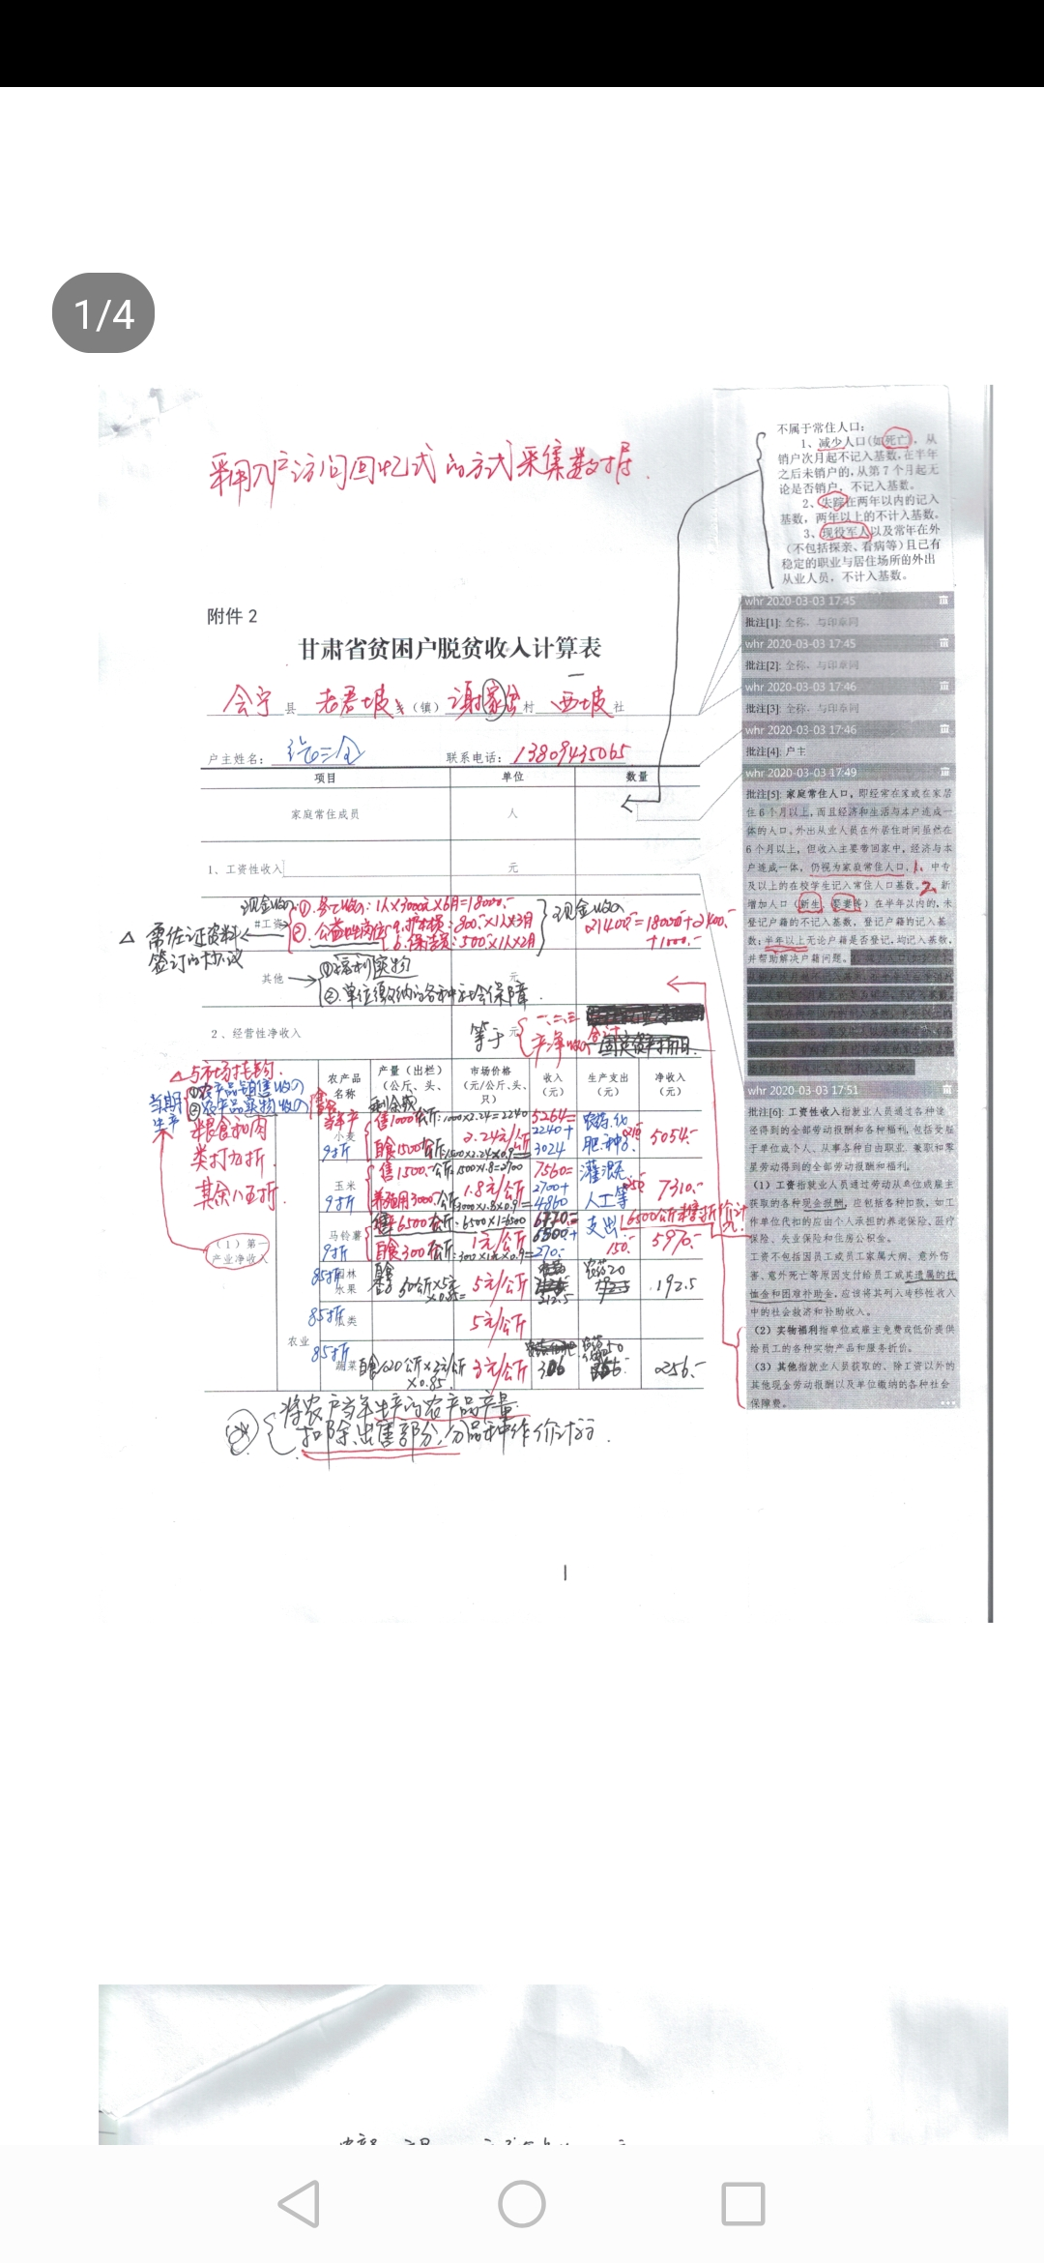
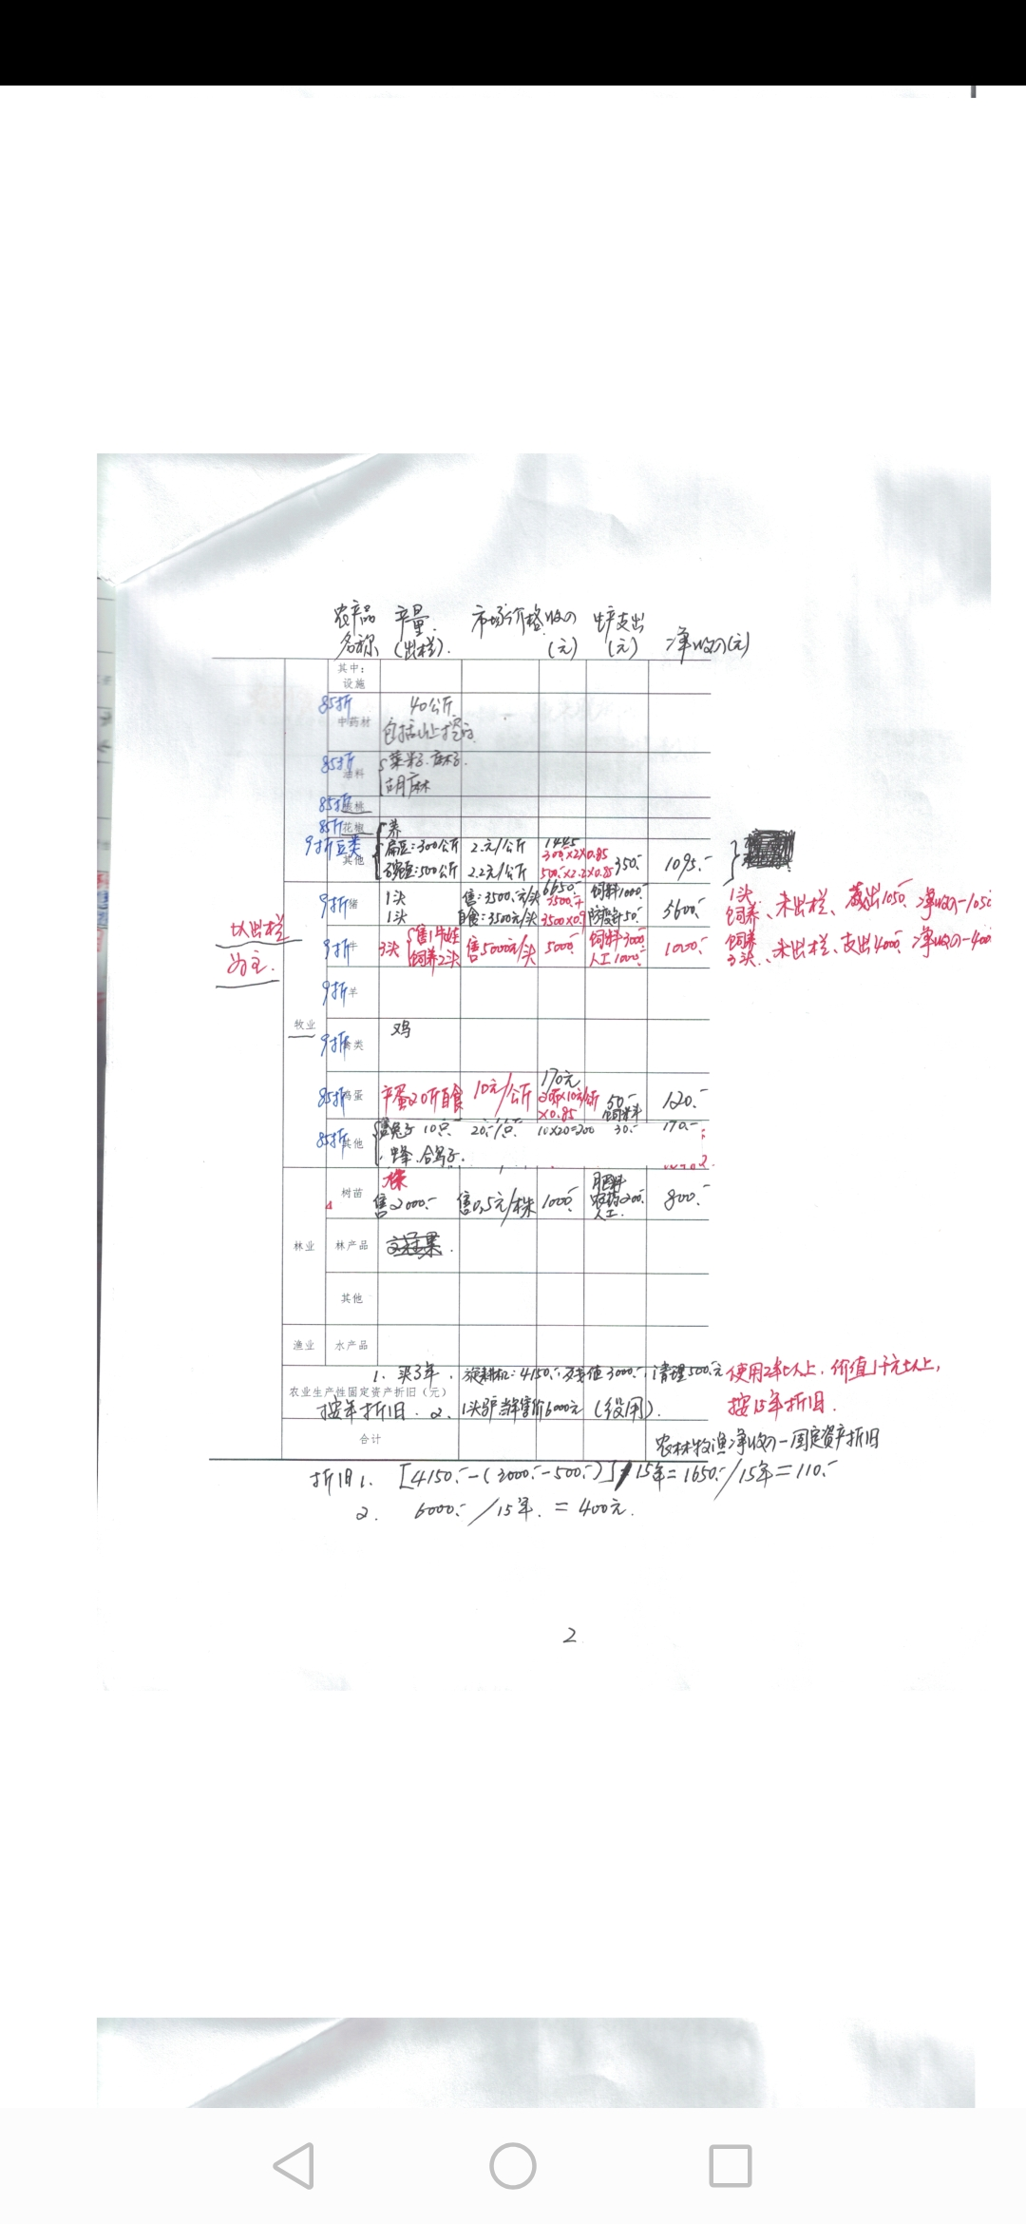
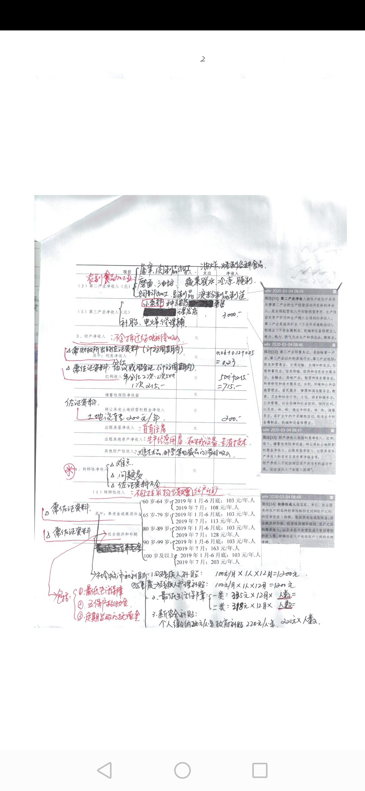
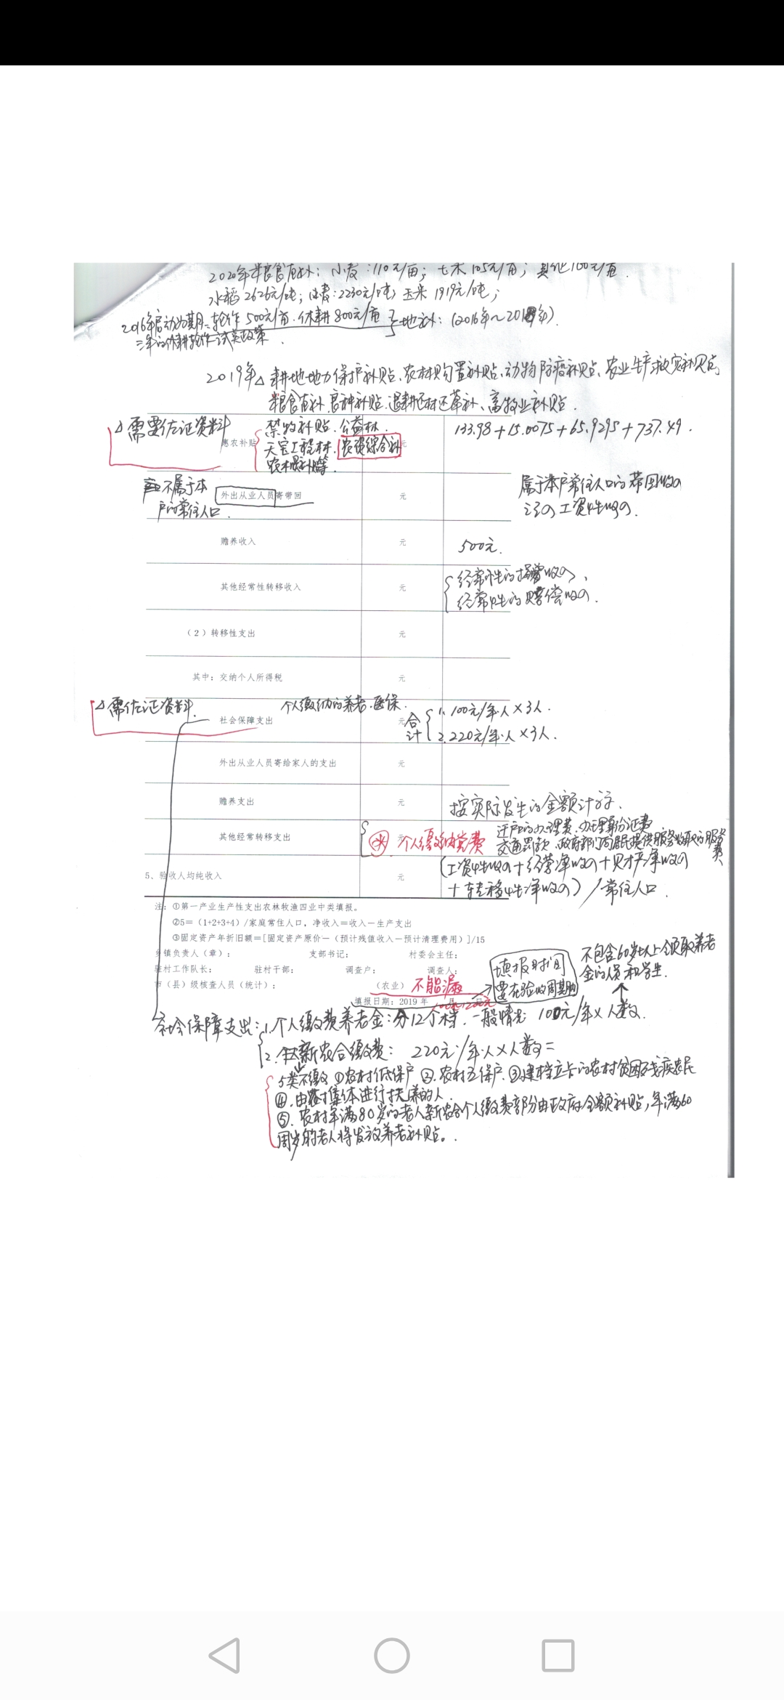
附件6“义务教育保障”相关政策
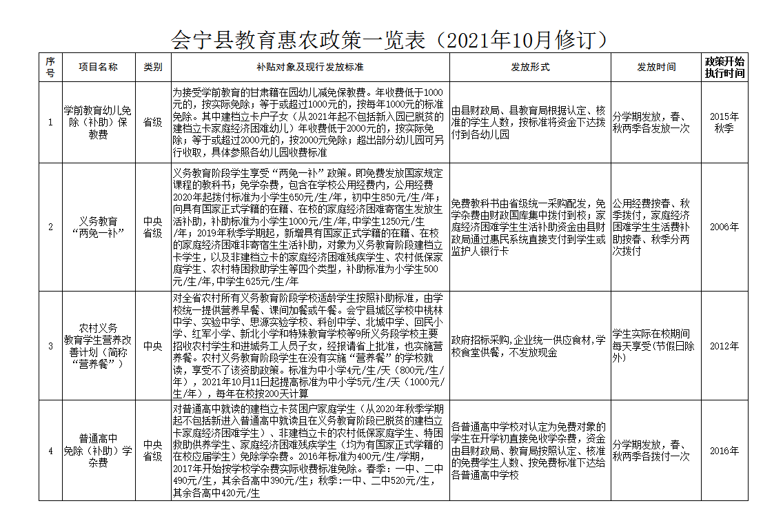
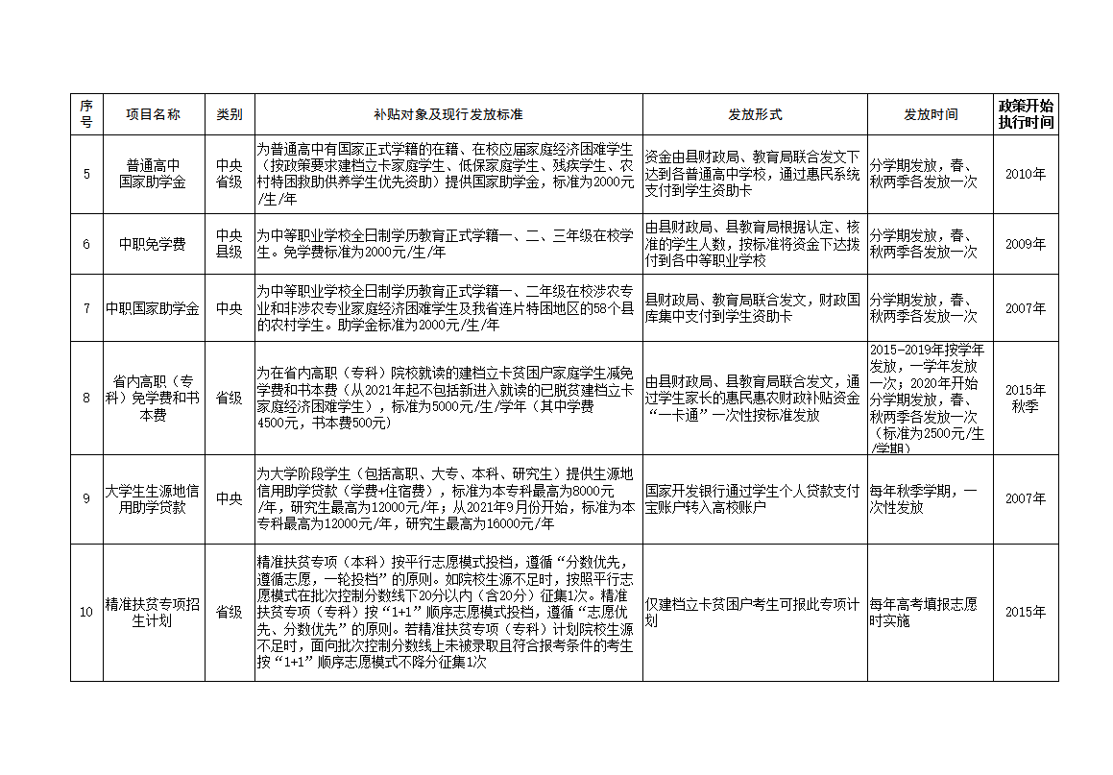

农村危房改造政策

一、安全标准
1.农户自建房屋，鉴定为“A、B”级的，属安全住房，该项指标达到退出标准，并出具农村房屋安全鉴定报告和住房安全达标认定书。
2.实施农村危房改造的，依据《农村危房改造最低建设要求（试行）》验收达标，该项指标达到退出标准，并出具农村危房改造验收报告和住房安全达标认定书。
3.以下情况视为有安全住房：(1)异地有安全住房，包括有商品房、小产权房等情况的；(2)长期租赁住房，包括连续两年每年外出8个月以上等情况的；(3)纳入特困人员集中供养等其他住房保障类项目的；(4)子女分户拆户拒不履行赡养义务，且有安全住房并能满足居住需求的。
二、危房改造户建设标准
新建住房面积原则上1至3人户控制在60㎡以内，且1人户不少于20㎡、2人户不少于30㎡、3人户不低于40㎡；4人及以上户人均不少于13㎡，不超过18㎡。对于政府兜底改造的房屋面积按下线标准控制。

农村饮水安全政策

（一）农村饮水安全评价标准。农村饮水安全评价包括水量、水质、用水方便程度、供水保证率四项评价指标。
一是水量。每人每天应不低于 20升，包括居民生活饮用水量、散养畜禽用水量等，不包括规模化养殖畜禽用水量、企业用水量和灌溉用水量。
二是水质。对万人工程的用水户，水质检测结果符合《生活饮用水卫生标准（GB5749-2006）的规定为达标；万人以下集中工程符合《生活饮用水卫生标准》（GB5749-2006）中的农村供水水质宽限规定为达标；无水厂供水工程和分散供水工程的用水户，可采用“望、闻、问、尝”等简便方法进行水质现场评价，饮用水中无肉眼可见杂质、无异色异味、用水户长期饮用无不良反应可评价为基本符合要求。有煮沸饮用习惯的用水户可不评价微生物指标，对水烧开有水垢，但总硬度在标准规定限值范围以内，不影响人体健康。
三是用水方便程度。农村集中供水工程供水到户（含小区或院子），或者用水户到集中供水点等取水，只要人力取水往返时间不超过 20 分钟，或取水水平距离不超过 800 米、垂直距离不超过 80 米，都可视为用水方便程度达标。
四是供水保证率。一年中实际供水量符合标准的天数与一年总天数的比值不低于 90%。如果水量、水质、用水方便程度、供水保证率四项评价指标全部基本达标或达标，就可以评价为饮水安全。

兜底保障工作政策解读

一、兜底保障的政策概念
第一，什么是兜底保障？兜底保障是一项社会保障制度，一直以来都是“精准扶贫”“精准脱贫”的重要组成部分。在民政领域，“兜底保障”指的是政府通过制定政策，来保障困难群众的基本生活。这是有法律依据的，我国《宪法》第45条规定“中华人民共和国公民在年老、疾病或者丧失劳动能力的情况下，有从国家和社会获得物质帮助的权利”。由此可见，丧失劳动能力的公民，在符合条件的前提下，获得相应救助帮扶，这是法定权利，政府有义务予以满足。对此，大家要有一个清醒的认识。
第二，兜底保障是如何提出来的？早在2015年6月，习近平总书记在贵州参加“部分省区市党委主要负责同志座谈会”时，首次提出“通过低保政策兜底一批”的要求。同年11月，习近平总书记在“中央扶贫开发工作会议”上提出“社会保障兜底一批”的要求。2018年6月，中共中央、国务院下发《关于打赢脱贫攻坚战三年行动的指导意见》（中发〔2018〕16号），正式提出“为完全和部分丧失劳动能力、且无法依靠产业就业帮扶脱贫的贫困人口提供兜底保障”。我省也出台了相应的政策文件和配套措施，兜底保障工作在全省全面展开。在之后的几年中，国家和省上又先后出台了一系列政策文件，不断完善政策体系，规范保障行为，切实保障困难群众基本生活。
第三，过渡期内兜底保障有哪些新要求？脱贫攻坚战取得全面胜利后，党中央决定，对脱贫县设立5年过渡期，并要求过渡期内保持主要帮扶政策总体稳定。习近平总书记强调“要切实做好巩固拓展脱贫攻坚成果同乡村振兴有效衔接各项工作，让脱贫基础更加稳固、成效更可持续”。同时，由于部分困难群众不具备劳动能力甚至生活能力，无法通过开发式扶贫实现脱贫，因此需要继续将其纳入兜底保障范围。
在这一指导思想的引领下，兜底保障政策也发生了相应变化。前文提到，在脱贫攻坚期内是“为完全和部分丧失劳动能力、且无法依靠产业就业帮扶脱贫的贫困人口提供兜底保障”。而过渡期内是“将完全或部分丧失劳动能力，且无法依靠产业就业获得稳定收入的人员，按规定纳入农村低保或特困人员救助供养范围，并按困难类型及时给予专项救助、临时救助等”。大家可以看到，这里保持了政策的总体稳定，变化在于前者是从脱贫攻坚的角度出发，主要针对无法依靠产业就业帮扶脱贫的贫困人口；而后者是从巩固脱贫成果的角度出发，针对无法依靠产业就业获得稳定收入的人员，而且明确了兜底保障的政策内容，即农村低保、农村特困和临时救助。我们所要做的，就是落实好这些政策，确保对符合条件的人员做到应保尽保、应兜尽兜。这是我们今后一个时期的主要任务，也是底线任务。需要说明的是，兜底保障主要面向农村，虽然城镇居民也享受城市低保、城市特困、临时救助等政策，但没有列入兜底保障范畴。
二、兜底保障政策要点
这里主要介绍农村低保、农村特困、临时救助3 项政策。
第一项政策：农村低保。
主要从对象认定、家庭收入、家庭财产、刚性支出、单人户保障、监督管理等6个方面进行解读。
（一）对象认定。申请农村低保以家庭为单位，认定的条件主要有三个，即：家庭人口、家庭收入、家庭财产。也就是说，凡共同生活的家庭成员，年人均收入低于当地农村低保标准，且财产符合当地政府相关规定的，就可以享受农村低保。
同时，农村低保的类别与家庭劳动能力息息相关。对此，我们作出这样的解读：一是完全丧失劳动能力家庭，主要是农村低保一类对象，包括因主要劳动力亡故或者重度残疾，基本没有收入来源的家庭；因家庭成员常年患重特大疾病，经济负担沉重的家庭；因意外事故或者家庭变故，造成生活水平接近特困人员的单亲困难家庭等。二是部分丧失劳动能力家庭，主要是农村低保二类对象，包括因家庭成员病残等原因造成劳动力缺乏、不能外出务工的家庭；因病、因残、因学等原因造成支出负担沉重，影响基本生活的家庭；生活明显困难的独生子女户、二女户和单亲家庭等。三是农村三、四类对象，虽然家庭主要成员有劳动能力，但因其他原因造成收入较低或支出较大，在当地属于明显困难的家庭。这里需要说明的是，在脱贫攻坚期内，三四类对象并没有列入兜底保障范围，但随着国家政策的调整变化，这部分对象现在也属于兜底保障范畴。在此基础上，还有一些特殊情况，比如：家庭主要成员有妊娠、哺乳、照护重度残疾人或重病患者以及单亲抚养学前儿童等情形的，可视为部分丧失劳动能力。另外，家庭非主要成员因重度残疾、患重特大疾病等大额刚性支出增加，生活长期严重入不敷出的，也要根据实际情况纳入农村一、二类保障范围。
（二）家庭收入。包括工资性收入、经营净收入、财产净收入、转移净收入。工资性收入指就业人员通过各种途径得到的全部劳动报酬和各种福利并扣除必要的就业成本。经营净收入指从事生产经营及有偿服务活动所获得全部经营收入扣除经营费用、生产性固定资产折旧和生产税之后得到的收入。财产净收入指出让动产和不动产，或将动产和不动产交由其他机构、单位或个人使用并扣除相关费用之后得到的收入。转移净收入指转移性收入扣减转移性支出之后的收入。
下面，详细解读一下各类收入的认定办法：
1.关于工资性收入的认定。
主要有5条具体规定：
第一条规定“工资性收入参照劳动合同认定；没有劳动合同的，通过调查就业和劳动报酬、各种福利收入认定，或根据社会保险、个人所得税、住房公积金的缴纳情况推算”。虽然我们有此规定，但在实际工作中，我们的工作人员很少据此计算，对于没合同的，一般是这么几种处理方式：一是按照当地最低工资标准算；二是通过邻里访问进行了解；三是主观估算收入，而且主观估算的情形非常普遍，有的甚至随便填个数字。这在一定程度上增加了错保、漏保的风险。
第二条规定“对于无法推算实际工资的灵活就业人员的收入，在户籍地就业的按户籍地最低工资标准计算，不在户籍地就业的按务工地最低工资标准计算”。我们入户调查的时候，问他们的收入，一般都回答说“没有挣到钱”“只能糊个口”等等，真实情况有可能是没挣到钱，更多的可能是隐瞒收入，不告诉你真实情况。为了解决这个问题，我们就提出了这样一个政策要求，就是要“硬算账”。当然这个标准也是经过考虑的，不是特别高，符合实际情况。目前，我省最低工资标准分四类，分别是每人每月1820元、1770元、1720元、1670元。
第三条规定“因拖欠等原因未得到的工资不计入家庭收入”。提出这样的要求，原因是在前几年的兜底保障工作督查中发现，个别地方将低保对象还没有拿到手的钱计入了家庭收入，然后将其退出保障范围。这样做是有问题的，这就是我们常说的犯了“算账式脱贫”的错误。希望大家在执行政策时要坚持实事求是，不能想当然、主观臆断。
第四条和第五条规定“在法定劳动年龄内、有劳动条件和完全劳动能力（非重度残疾人）的家庭成员，无正当理由不参加劳动的，按户籍地最低工资标准（最低工资标准的20%—50%）计算其收入”。对具备劳动能力和条件，但不参加劳动的人员，强制计算工资性收入，目的是最大限度地调动他们的劳动积极性，防止“养懒汉”，同时也给基层的工作人员赋予一定的裁量权。对于这种情况，我们就要根据上面的政策标准，硬算他们的收入。符合条件的继续保障，不符合的要坚决退出。
我们在算收入的时候，不是说每人每年算12个月，而且是分档计算：对于长期务工人员，我们按10个月计算；对短期务工人员，按6个月计算；对灵活务工人员，按3个月计算，同时要扣减就业成本和相应的刚性支出。这里要突出一种思想，就是要让有劳动能力的保障对象参加劳动，不能一直坐等国家救助。
2.关于经营净收入的认定，大家要把握“平均”的概念，也就是说不能凭感觉去评估他人的经营性收入，要有充分的依据，这个依据就是当地行业标准和实际情况。比如：种植业（养殖业）收入，以当地同等作物（养殖品种）的市场价格与实际产量（出栏量）推算；不能确定实际产量（出栏量）的，以当地上年同等作物平均产量（养殖品种出栏量）推算。
3.关于财产净收入的认定，对不能提供相关合同，或合同确定的收益明显低于市场平均收益的，参照当地同类资产出让、租赁的平均价格推算。这就要求大家把工作做细，在遇到上述情况时，调查了解一下当地的正常情况和平均水平。
4.关于转移性收入的认定，重点是要加强对赡抚养费的认定，该计算的收入一定要计算进去。我们明确规定“赡养（抚养、扶养）费收入按赡养（抚养、扶养）法律文书所规定的数额计算”，对于多数没有法律文书规定的家庭，规定“按赡养（抚养、扶养）义务人收入扣除户籍地最低生活保障标准之后的一定比例推算”。同时，政策规定“赡养（抚养、扶养）义务人属于低保对象、特困人员、低保边缘对象的，在计算义务相对人转移净收入时不计入该赡养（抚养、扶养）义务人的赡养（抚养、扶养）费”。
（三）家庭财产。这里的财产包括不动产和动产，不动产包括家庭成员持有房屋、林木等定着物情况；动产包括银行存款、证券、基金、商业保险、债权、互联网金融资产，以及市场主体、车辆等情况。
1.关于不动产。政策规定“居住用房不超过1套（栋），且名下再无其它商品房、商铺、车库（位）、出租类不动产等”。大家注意，这里只规定了“居住用房不超过1套（栋）”，并没有规定这个房子是不是商品房。反过来讲，就是说如果困难群众的住房只有一套，那么它可以是商品房，这是一个大的政策变化。同时还规定“家庭已拥有1套（栋）居住用房，同时父（祖）辈留下祖屋且申请家庭成员不作居住或出租的，不认定为超过住房标准”。这就要求对自住1套房，继承1套祖屋但不产生收益的情况予以豁免，视为不超标；但不能将这套继承来的祖屋居住或出租。
2.关于动产。规定金融资产不超过“当地农村低保月保障标准×保障家庭人口数×24个月”的计算数额。比如：按照2021年农村低保月指导标准399元计算，那么一个4口之家24个月的存款就是38304元；一个6口之家就是57456元。也就是说家庭人口越多，可以拥有的存款也越多，不再是以前的3万元。这是在综合考虑经济社会发展的基础上提出来的，这样做更贴合实际、更人性化。在此基础上，还规定“不包括6个月内因病、因学等筹集的存款”，这里要把准“6个月”和“因病、因学”的条件。如果一个家庭没有患者、学生等情况，或者大额存款的时间远超6个月，那就不符合这一规定，就要认定为存款超标。
车辆方面规定要“无5万元以上消费型机动车或大型农机具”。5万元的价格界定，按购车票据金额确定购车价，没有购车票据的，按购买时市场价确定。对于“不包括已损坏废弃车辆和农机具”的规定，就是要避免基层对有车的“五有”人员搞“一刀切”，没有经过深入细致的核查，全部清退出保障范围。对于这类情况，我们要坚持实事求是，实地调查，据实保障。但有一种情况大家要注意，就是车没有报废，但据本人讲已经转让给别人了，但没有办理过户手续。对于这种情况，我们要坚持“口说无凭”的原则，在他提供转让票据和过户手续后，再执行相应救助程序。
经商登记方面，规定要“无经商登记信息”，但在申请家庭成员名下查询到经商登记信息时，有三种特殊情形可以予以豁免：一是无经济实体、无收入；二是属于无雇员的小作坊、小卖部，且净收入不超过当地低保标准；三是属于原建档立卡贫困户统一参加当地合作社、集体所有制公司等经济组织。对于这三种情形，经工作人员调查核实后，可视为无经商登记。这样规定的目的，就是要有效激发和保护保障对象的创业积极性。只要他有发展意愿，且符合上述条件，我们就“扶上马”“送一程”，让他发展得更快更好。
（四）刚性支出。为准确认定保障对象，省上提出对因病、因残、因学三项刚性支出在认定对象时予以适当扣减。
1.关于因病刚性支出，包括三个方面：一是家庭成员因病住院，按规定享受基本医保、大病保险、大病补充保险、医疗救助等政策后，由个人自负的合规费用；二是长期患慢性疾病需门诊救治，按规定享受相关报销救助政策后，由个人自负的合规费用；三是因治疗疾病必须支出的交通费、生活费。
2.关于因残刚性支出，主要指家庭成员因残疾康复治疗和配备必要的辅助器械个人支出费用。
3.关于因学刚性支出，主要指家庭成员中有就读于国内全日制普通高校、高等职业学校、高等专科学校和高中(含中等职业学校)的学生，每年缴纳的学杂费、书本费及必须的生活费。
（五）单人户保障。单人户保是农村低保的特殊形式。主要有两种情形：一是将低保边缘家庭中的重残人员、重病患者，经个人申请，按照“单人户”纳入农村低保范围。二是脱离家庭、在宗教场所居住三年以上（含三年）的生活困难的宗教教职人员，也可单独提出申请。
主要讲第一种情况：这里的重残人员是指持有残疾证的一级、二级重度残疾人和三级智力、精神残疾人；重病患者是指患有相关部门认定的重特大疾病、或者当年患病就医自负费用超过上年度家庭总收入的人员；就医自负费用指经基本医疗保险、大病保险以及各类补充医疗保险、商业保险报销，并实施医疗救助后剩余的费用。
在政策执行过程中，要注意把握好三点：一是重度残疾人的范围。与原来的政策相比，增加了残疾等级为三级的智力、精神残疾人。大家要严格执行，不能突破政策限制，将三级肢体、视力和四级智力、精神等不符合条件的残疾人也纳入保障范围。二是重病患者的范围。关于大病的病种，大家了解两个文件：一个是2019年7月省卫健委等部门下发的《关于做好2019年农村贫困人口大病专项救治工作的通知》，这个文件将大病病种调整为25种；另一个是2020年4月国家卫健委等部门下发的《关于进一步扩大农村贫困人口大病专项救治病种范围的通知》，又增了5种大病，加起来就是30种。同时各地医保、卫健等部门会最终确定当地的大病病种，并公布相关目录。我们要做的就是严格按照目录认定大病病种，并准确核算家庭因病支出，不能将非目录病种（比如腰椎间盘突出、红斑狼疮、糖尿病并发症等）且因病支出没有超过该家庭上年度总收入的也纳入大病范围。三是“低保边缘家庭”的收入核算。低保边缘家庭，也就是以前我们所说的低收入家庭，其家庭年人均收入达到或超过当地低保标准，但低于低保标准的1.5倍。大家要准确把握这一收入区间，不能将收入不符合条件的也纳入“单人户”保范围。
（六）管理监督。
1.动态管理。就是对低保家庭经济状况进行定期核查，对低保对象进行动态管理，详细内容在后面的村级职责中进行讲解。
2.鼓励低保对象就业创业，有两条规定，一是“鼓励具备就业能力的低保家庭成员积极就业。对就业后家庭人均收入超过当地最低生活保障标准的家庭，可以给予不超过6个月的渐退期”；二是“低保家庭中有就业能力但未就业的成员，应当接受有关部门介绍的工作；无正当理由，连续3次拒绝接受介绍的与其健康状况、劳动能力等相适应工作的，应当减发或者停发其本人的最低生活保障金”。
3.保护干部免责。政策规定“从事最低生活保障工作的人员存在滥用职权、玩忽职守、徇私舞弊、失职渎职等行为的，应当依法依规追究相关责任。对秉持公心、履职尽责但因客观原因出现失误偏差且能够及时纠正的，依法依规免于问责”。
第二项政策：农村特困人员救助供养。
这里主要从“三无”的认定、特困人员财产、供养标准、自理能力评估、终止供养等5个方面进行解读。
（一）关于“三无”的认定。
农村特困人员，就是同时满足“三无”条件的“三种人”。其中的“三无”即“无劳动能力、无生活来源和无法定赡养、抚养、扶养义务人或者其法定义务人无履行义务能力”；“三种人”即农村老年人、残疾人、未满16周岁的未成年人。因此，“三无”也是认定特困人员的核心条件。
1.“无劳动能力”。原来主要有三种情形：一是60周岁以上的老年人，二是未满16周岁的未成年人，三是残疾等级为肢体一级和智力、精神一、二级的残疾人。现在拓展到五种：
一是60周岁以上的老年人（长期生活在海拔2500米以上地区的可降低至55周岁）。大家可以看到，这里我省降低了高海拔地区人员“无劳动能力”的年龄限制，主要是考虑到甘南州等部分市州、县区的实际情况，只要海拔达到这一要求，都可以这样执行。但一定要严格标准，不要搞“四舍五入”或者“差不多”，从而留下工作隐患。
二是未满16周岁的未成年人。这个条件没有发生变化，但有三点需要大家准确把握：第一，如果年满16周岁还没有纳入特困供养范围，则不能再纳入；第二，如果16周岁之前已经在供养范围，则能够继续享受供养待遇至18周岁；第三，特困人员年满18周岁仍在接受义务教育，或者在高中、中职和普通高校就读的，可继续享有救助供养待遇，直到毕业。
三是残疾等级为一、二、三级的智力、精神残疾人，残疾等级为一、二级的肢体残疾人，残疾等级为一级的视力残疾人。这里的认定条件发生了较大变化，原来只是“肢体一级和智力、精神一、二级”，这次增加了“一级视力、二级肢体和三级智力、精神”。作出这样的调整，主要是考虑到这些残疾人大都没有劳动能力，生活自理能力也比较差，实际生活非常困难。不仅需要基本生活救助，而且需要提供照料服务。这项规定比较明确，不再展开讲。工作中要特别注意，残疾等级要以残疾证为依据，不能凭感觉去认定，造成工作上的被动。
四是经由劳动能力鉴定部门认定的完全丧失劳动能力人员。这是我省新增的规定，主要是考虑到一些人因意外伤害、特殊原因（比如尘肺病等）导致丧失劳动能力，无法通过自身的劳动获得收入。大家要明确一点，劳动能力鉴定，一般是由当事人向当地劳动能力鉴定部门提出申请，由该部门作出鉴定结果。
五是因病卧床连续6个月以上（含6个月）且需他人长期照料的人员。这也是新增的一款规定。近几年，我们在调研过程中发现了一些久病卧床人员，不仅不能从事任何劳动，而且需要他人长期照顾。对于这种情况，我们在认定时要注意客观性和准确性，一方面要看他的病情诊断资料，看是不是真的“不能下地”；另一方面要通过邻里访问，了解他是不是真的“久卧在床”。这是两个重要因素，要调查了解清楚，不然就会导致出现弄虚作假的情况。因此，大家在工作中要细心，真正把情况摸实摸清，把政策执行准确。
2.“无生活来源”。无生活来源，不是说完全没有收入，而是收入总和要低于当地低保标准，且财产符合当地特困人员财产状况规定。这里的收入认定与低保类似，不再赘述。大家需要注意两点：一是要把握好不计入收入的项目，像低保收入核算一样，不能把特困供养金、基础养老金、优待抚恤金等算进去。二是不能把监护人家庭的收入算进去。
3.“法定义务人无履行义务能力”。原来主要有三种情形：一是特困人员，二是60周岁以上或者重度残疾的低保对象，三是无民事行为能力、被宣告失踪、或者在监狱服刑的人员。现在拓展到五种情形：
一是特困人员。这一款继续沿用，没有发生变化。
二是60周岁以上的低保对象。这一款也没有发生变化。但这里需要搞清楚60周岁“没有劳动能力”和“没有履行义务能力”的区别。大家都知道，60周岁是法定的无劳动能力的年龄界限之一，但无劳动能力并不代表没有履行义务的能力。在具体工作中，大家要正确认识、准确认定。
三是70周岁以上的老年人，人均收入低于当地上年人均可支配收入，且其财产符合当地低保边缘家庭财产状况规定的。这是新增的一款规定，主要目的是帮助解决家庭“以老养残”的问题。特别是对于有一定收入的70岁以上老年人，需要抚养重残子女的情况，有很大帮助。这是一个很大的政策变化，大家要把握好“70周岁以上的老年人”这个政策前提，也就是说不满70周岁的就不适用这项政策。
四是持有残疾证的一级、二级重度残疾人和残疾等级为三级的智力、精神残疾人，本人收入低于当地上年人均可支配收入，且其财产符合当地低保边缘家庭财产状况规定的。这里在原来“重度残疾的低保对象”基础上作了较大拓展：首先，明确了“重度残疾”的类型和等级，在以前一、二级的基础上，增加了智力、精神三级残疾人。其次，将“低保对象”拓展到了“本人收入低于当地上年人均可支配收入”，也就是在收入条件上作了大的调整。
五是无民事行为能力、限制民事行为能力、被宣告失踪或者在监狱服刑的人员，且其财产符合当地低保边缘家庭财产状况规定的。这里没有大的变化，但大家在执行过程中需要把握好“无民事行为能力”和“限制民事行为能力”的标准。《民法典》第二十、二十一条规定：不满八周岁的未成年人、不能辨认自己行为的成年人为无民事行为能力人。第十九条规定，八周岁以上的未成年人为限制民事行为能力人。其中，成年人的民事行为能力，由人民法院来认定。
六是低保边缘家庭中患有相关部门认定的重特大疾病或者当年患病就医自负费用超过上年度家庭总收入的人员。这一款规定是在国家政策基础上新增的，主要是考虑到低保边缘家庭中重病患者的实际困难。他们既是低保边缘人口，又是重病患者，属于“单人户”低保对象，那么他本人就可以被认定为无履行义务能力。
（二）关于特困人员的财产。政策规定规定，特困人员的银行存款不超过“当地特困人员基本生活保障标准（元/人月）×保障人数（人）×24（月）”的计算数额。其他的与农村低保家庭财产方面的条件类似，这里不再赘述。比如：按照2021年农村特困人员基本生活指导标准518元/人月计算，一个农村特困人员可以拥有的存款为12432元。这里有一个问题需要大家注意，这个存款额度是一个参考值，在实际操作过程中，如果特困人员的存款超过了这一标准但超得不多，我们可以灵活处理，继续保障。如果超得很多，那我们就要搞清楚这些存款的来源和用途：如果是保障对象省吃俭用多年，从供养金中省下来的，那么他就不算超标；如果是因病、因学借来的钱，这也不算超标；而如果是因为拆迁、征地或者其他原因给予的补偿款，那么就可能超标了。大家要仔细核算，具体问题具体分析、特殊情况区别对待，尽量避免引起不必要的舆情。
（三）救助供养标准。特困人员救助供养标准包括基本生活标准和照料护理标准。基本生活标准应当满足特困人员基本生活所需，近年来我们根据民政部有关要求，按照城乡低保标准的1.3倍确定基本生活标准。照料护理标准根据特困人员生活自理能力和服务需求分类制定，体现差异性。2021年全省农村特困人员基本生活标准不低于每人每年6216元；照料护理标准分为全护理、半护理、全自理三档，分别不低于1680元、3360元、4800元。我们要求各地尽量统筹护理费，通过补贴监护人、购买照料服务等多种方式，为特困人员提供照料护理服务。
（四）自理能力评估。在认定为特困人员后，我们要对他们的生活自理能力进行评估，并根据评估结果确定护理标准。这里所说的生活自理能力，主要是运用是否具备自主吃饭、穿衣、上下床、如厕、室内行走、洗澡能力等6项指标来评估。6项都能自主完成的，认定为具备生活自理能力；有1—3项不能自主完成的，认定为部分丧失生活自理能力；有4—6项不能自主完成的，认定为完全丧失生活自理能力。
（五）关于终止特困供养。主要有六种情形：一是死亡或者被宣告死亡、被宣告失踪；二是具备或者恢复劳动能力；三是依法被判处刑罚，且在监狱服刑；四是收入和财产状况不再符合本办法相关规定；五是法定义务人具有了履行义务能力或者新增具有履行义务能力的法定义务人；六是自愿申请退出救助供养。对于不再符合救助供养条件的特困人员，县、乡两级要及时办理终止救助供养手续，不能出现“死人领取供养金”“失踪人口享受供养待遇”“自愿申请退出但不让退出”等情况的发生。
以上是农村特困人员救助供养的相关内容。

巩固脱贫攻坚成果应知应会知识
一、习近平总书记重要讲话摘要………（2）
二、巩固脱贫攻坚成果应知应会知识汇编………（14）

习近平总书记重要讲话摘要

一、“八个着力”重要指示精神
2013年2月5日 蛇年春节到来之际，中共中央总书记、中共中央军委主席习近平2月2日至5日来到甘肃，看望慰问各族干部群众，并向全国各族人民表达美好的新春祝福。在甘肃调研期间，习近平听取了甘肃省委和省政府工作汇报，提出加快建设经济发展、山川秀美、民族团结、社会和谐的幸福美好新甘肃，努力到2021年同全国一道全面建成小康社会的奋斗目标，作出“八个着力”的重要指示。
第一，着力转变经济发展方式，推进经济结构战略性调整；第二，着力推进科技进步和创新，增强经济整体素质和竞争力；第三，着力发展现代农业，增强农产品供给保障能力；第四，着力推进扶贫开发，尽快改变贫困地区面貌；第五，着力加强生态环境保护，提高生态文明水平；第六，着力保障和改善民生，努力让人民过上更好的生活；第七，着力加强社会管理，维护社会和谐稳定；第八，着力改进干部作风，提高党和政府公信力。

二、习近平在甘肃代表团参加审议时重要讲话精神
2019年3月7日下午，中共中央总书记、国家主席、中央军委主席习近平在甘肃代表团参加审议并发表重要讲话。针对脱贫攻坚工作，习近平提了5点新要求。1.要坚定信心不动摇；2.要咬定目标不放松；3.要整治问题不手软；4.要落实责任不松劲；5.要转变作风不懈怠。
习近平强调，要落实责任不松劲，做到摘帽不摘责任、摘帽不摘政策、摘帽不摘帮扶、摘帽不摘监管“四个不摘”。
三、习近平总书记甘肃考察纪实
2019年8月19日至22日，习近平总书记沿河西走廊自西向东，行程1000多公里，先后来到敦煌、嘉峪关、张掖、武威、兰州考察调研并发表重要讲话，为加快建设幸福美好新甘肃、不断开创富民兴陇新局面指明了方向。
1.深化脱贫攻坚，解决好人民群众反映强烈的民生问题。让老百姓过上好日子，是我们党一切工作的出发点和落脚点。在听取甘肃省委和省政府工作汇报时，习近平总书记再次强调了保障和改善民生的重要性：“我们正在开展的主题教育，就是要检视我们党到底是不是为人民服务的党。要始终牢记，我们的航船行驶在人民群众的汪洋大海上，水可载舟亦可覆舟，永远不要失去民心！”
2.坚持绿色可持续发展，构筑西部生态安全屏障。在听取甘肃省委和省政府工作汇报时，习近平总书记语重心长地说：“我曾经讲过，‘长江病了’，而且病得还不轻。今天我要说，黄河一直以来也是体弱多病，水患频繁。”
3.坚定文化自信，为实现中国梦凝聚磅礴力量。习近平总书记发表了重要讲话。他强调，要铸就中华文化新辉煌，就要以更加博大的胸怀，更加广泛地开展同各国的文化交流，更加积极主动学习借鉴世界一切优秀文明成果。
巩固脱贫攻坚成果应知应会知识汇编

一、重点工作政策解读

国家乡村振兴重点帮扶县：会宁县、靖远县。
省级乡村振兴重点帮扶县：景泰县。
两不愁、三保障：两不愁：不愁吃、不愁穿；三保障：义务教育有保障、基本医疗有保障、住房安全有保障。

四个不摘：摘帽不摘责任、摘帽不摘政策、摘帽不摘帮扶、摘帽不摘监管。
防返贫监测“三类户”：脱贫不稳定户、边缘易致贫户、突发严重困难户。

五大振兴：产业振兴、人才振兴、文化振兴、生态振兴、组织振兴。

五大工作专班：产业振兴专班、人才振兴专班、文化振兴专班、生态振兴专班、组织振兴专班。

白银市抓党建促乡村振兴“五个走遍”：任期内市委书记走遍全市乡镇、县区委书记走遍行政村、乡镇党委书记走遍自然村、乡镇干部走遍分片包村的农户、市县从事党建工作的组工干部走遍已脱贫村和乡村建设示范村及乡村振兴重点村。

白银市乡村综合治理“五治融合”：政治引领、自治强基、法治保证、德治教育、智治支撑。

一老一小一困：关爱服务农村留守老人，关爱服务农村留守儿童，关爱服务农村特困群众。

二、巩固脱贫攻坚成果应知应会

监测方式和程序
1.监测方式。农户自主申报、基层干部排查、部门筛查预警、社会监督发现。
2.六必访。大病重病患者家庭必访、负担较重的慢性病患者家庭必访、重度残疾人家庭必访、留守老人留守妇女留守儿童必访、单亲家庭和失能老年人口必访、遭遇重大变故和自然灾害的家庭必访。
3.六必查。农村低保和特困供养对象必查、有病人住院的家庭必查、供养高中和大中专学生的家庭必查、残疾人家庭必查、突发意外家庭必查、有投诉举报情况的必查。
4.识别纳入程序。新确定监测对象实行“一事一议”，随时发现随时纳入，自农户申报或排查、筛查发现之日起，至县级乡村振兴部门审定，一般不超过20个工作日。
（1）村级评议。由村监测小组按照一看（查看家庭实际情况）、二算（算收入支出）、三核（核家庭资产）、四评议（村民代表会议民主评议）、五公示（村内公示接受群众监督）的程序，综合研判收入支出和“两不愁三保障”情况，分析评估返贫致贫风险消除情况，提出风险消除初选名单，村内公示（不少于5天）无异议的，报乡镇审核。
（2）乡镇初审。乡镇对村级上报的风险消除户逐户验收，验收结果由监测对象户主、村党支部书记（村委会主任）、乡镇干部签字确认。验收通过的，由乡镇汇总提出监测对象风险消除初审名单，报县区乡村振兴部门审定。
（3）县区审定。县区乡村振兴部门牵头，统计、教育、住建、卫健、医保、水务等相关部门参与，采取抽样核查、重点审查、信息比对相结合的方式，对监测对象风险消除进行综合审定，确定风险消除的监测对象，组织乡村在全国防止返贫监测信息系统中标注。其中，对存在多个返贫致贫风险点的监测对象和低保、特困监测对象的风险消除进行重点审查。
5.风险因素。因病、因学、因安全住房、因安全饮水、因残、因自然灾害、因意外事故、因产业失败、因就业不稳、缺劳动力、其他（写备注），共11项，可多选。

（四）风险消除标准和程序
1.风险消除方式。帮扶消除、自然消除。
2.风险消除条件。实施了一户一策；三保障和饮水安全稳定实现；人均收入稳定超过当年收入监测标准；大额刚性支出问题稳定解决，返贫致贫风险稳定消除或自然消失。
3.风险消除“七不消”。“三保障”和饮水安全未达标的不消、没有稳定收入来源或大额刚性支出问题未稳定解决的不消、没有制定并实施“一户一策”帮扶计划的不消、刚落实帮扶措施还没有见到效果或者帮扶效果不明显的不消、虽已落实帮扶政策但整户不具备或丧失劳动能力的不消、有大病重病患者等特殊困难人口的不消、没有完整履行“一看二算三核四评议五公示”程序的不消。
4.风险消除程序
（1）村级评议。由村监测小组按照一看（查看家庭实际情况）、二算（算收入支出）、三核（核家庭资产）、四评议（村民代表会议民主评议）、五公示（村内公示接受群众监督）的程序，综合研判收入支出和“两不愁三保障”情况，分析评估返贫致贫风险消除情况，提出风险消除初选名单，村内公示（不少于5天）无异议的，报乡镇审核。
（2）乡镇初审。乡镇对村级上报的风险消除户逐户验收，验收结果由监测对象户主、村党支部书记（村委会主任）、乡镇干部签字确认。验收通过的，由乡镇汇总提出监测对象风险消除初审名单，报县区乡村振兴部门审定。
（3）县区审定。县区乡村振兴部门牵头，统计、教育、住建、卫健、医保、水务等相关部门参与，采取抽样核查、重点审查、信息比对相结合的方式，对监测对象风险消除进行综合审定，确定风险消除的监测对象，组织乡村在全国防止返贫监测信息系统中标注。其中，对存在多个返贫致贫风险点的监测对象和低保、特困监测对象的风险消除进行重点审查。

